Esse arquivo vai servir para a documentação do site

1-Escolha da paleta de cores



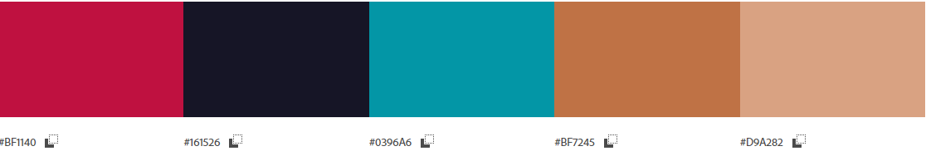

2-Fontes

Carlo Melow Font by 7NTypes.otf

Teste de escrita da fonte

Carlo Melow Sans by 7NTypes.otf

Teste de escrita da fonte